План-конспект урока 5А класса по теме «Умножение десятичных дробей» (6.04.20г)
- Умножение десятичных дробей на натуральные числа.
- Умножение десятичных дробей на 10, 100, 1000
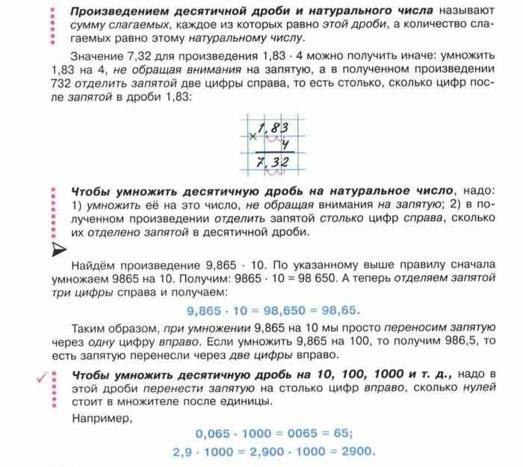
- Повторяем правила, выполняем упражнения все вместе №1330,1333
- Повторяем правила, вместе обсуждаем и решаем задачу №1328 (1)
- Домашнее задание: №1328(2),1325(а,б) решаем столбиком, правила выучить!

